Bijlage 4

Opdrachtomschrijving
Ontwerp, contractbeheersing en milieukundige begeleiding, projectadministratie en archivering
Sanering en Herinrichting oostelijk deel Broekpolder te Vlaardingen

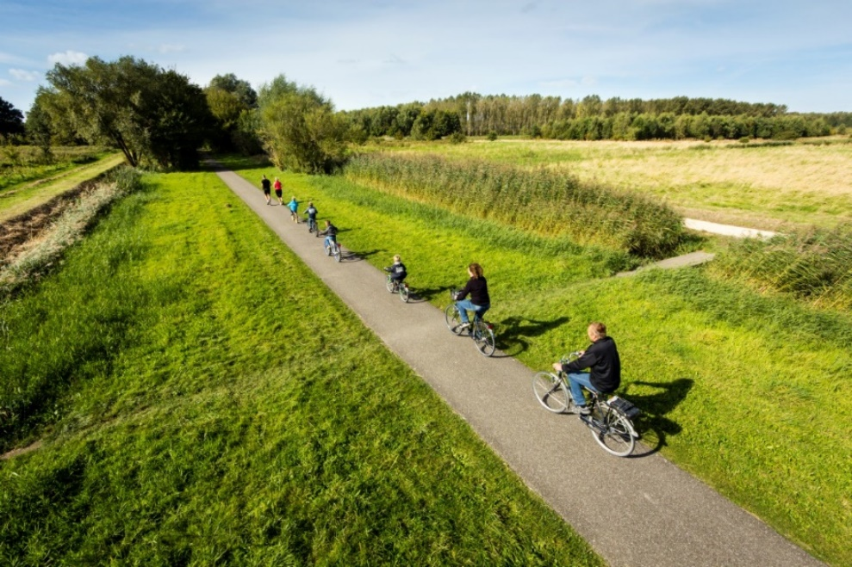

Inhoud
1 Inleiding 3
1.1 Beschrijving project 3
2 Projectorganisatie 4
2.1 Partijen en deelnemers 4
3.1 Beschrijving opdracht 4
3.1.1Planning & fasering 6
3.1.2 Planvorming 6
3.1.3 Contractmanagement 7
3.1.4 Administratieve ondersteuning 8
3 Eisen aan functies (CV’s) 11

Bijlagen
- Definitief ontwerp sanering en herinrichting Broekpolder
- Risico overzicht (top 10 risico’s)
- Raamsanerings- en beheerplan

1 Inleiding
De Broekpolder is gelegen in de gemeente Vlaardingen en is in de jaren 60 en 70 van de vorige eeuw opgespoten met havenslib. In 2011 heeft de provincie Zuid-Holland besloten dat de grond van de Broekpolder zo vervuild is, dat deze niet aan de oppervlakte mag blijven liggen. In dat kader is besloten tot de sanering en (recreatieve) herinrichting van circa 50 hectare van de Broekpolder.

De besluitvorming en planvorming rondom het project ‘Sanering en herinrichting oostelijk deel Broekpolder’ heeft de afgelopen periode plaatsgevonden. De komende 5 jaar vindt de realisatie plaats.
Voor de realisatie van verwerft de gemeente Vlaardingen een ingenieursdienst die de gedurende de looptijd van het project adviseert en ondersteunt op de hieronder beschreven activiteiten.

1.1 Beschrijving project
De Broekpolder is in de jaren 60 en 70 van de vorige eeuw opgespoten met havenslib afkomstig uit de Rotterdamse havens. In de oorspronkelijk polder ligt een pakket van ongeveer 7 meter slib, verdeeld over een aantal zogenaamde spuitvakken. De Broekpolder is als gevolg van het opspuiten van dit slib verontreinigd met zware metalen, drins en dioxines. Afhankelijk van de herkomst van het havenslib zijn de spuitvakken meer of minder verontreinigd.
In 2011 heeft de provincie Zuid-Holland besloten dat de grond van de Broekpolder zo vervuild is, dat deze niet aan de oppervlakte mag blijven liggen. De gemeente en Staatsbosbeheer zijn er als grondeigenaar verantwoordelijk om ervoor te zorgen dat de grond afgedekt wordt. Sindsdien is in verschillende delen van de Broekpolder de grond gesaneerd door vernatting of ophoging met schone grond. Dat is steeds gecombineerd met een nieuwe inrichting die bijdraagt aan de waarde van het gebied voor recreatie en natuur.

Het project betreft de sanering en (recreatieve) herinrichting van circa 50 hectare van de Broekpolder. De sanering betreft het aanbrengen van een laag afdekgrond van overwegend 1 meter dik met een totaal volume van circa 500.000 m3. Vervolgens wordt de recreatieve inrichting gerealiseerd bestaande uit beplantingen, waterpartijen, fiets-,
wandel-, mountainbike- en ruiterpaden, ruigten en gras.

Voor meer projectinformatie www.vlaardingen/broekpolder.

In bijlage 1 is het definitief ontwerp van de sanering en herinrichting Broekpolder opgenomen

2 Projectorganisatie

2.1 Partijen en deelnemers
De projectorganisatie is bij de Opdrachtgever georganiseerd in drie lagen om het project goed uit te voeren. Ten eerste is er de stuurgroep, waar belangrijke beslissingen worden genomen. Daarnaast is er een projectgroep met daarin ook vertegenwoordigers van de vergunningverleners en de subsidieverstrekker. Tot slot is er het Kernteam, dat bestaat uit vertegenwoordigers van de Opdrachtgevers alsmede een communicatieadviseur. Het Kernteam is verantwoordelijk voor de dagelijkse operationele aansturing van het project. Zie ook onderstaande figuur.
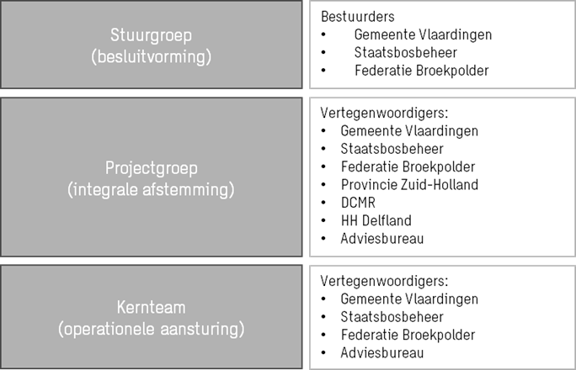

Opdrachtgever
De gemeente Vlaardingen is Opdrachtgever en penvoerder namens medefinancier Staatsbosbeheer. De Federatie Broekpolder en Staatsbosbeheer zijn projectpartners en betrokken als projectadviseur.

Opdrachtbegeleiding
De operationele inhoudelijke begeleiding van de opdracht wordt verzorgd door de Projectleider van het project “Sanering en Herinrichting Broekpolder” van de gemeente Vlaardingen.

2.1.3 Stakeholders
• Hoogheemraadschap van Delfland
• Dienst Centraal Milieubeheer Rijnmond
• Gemeente Vlaardingen
• Aannemer
• Bedrijven en verenigingen in de Broekpolder
• Bezoekers en omwonenden en grondeigenaren.

3 Informatie over de opdracht

3.1 Beschrijving opdracht
De realisatie van de werkzaamheden vindt voor het grootste deel plaats op gronden van de gemeente Vlaardingen en voor een klein deel op gronden van Staatsbosbeheer. De herinrichting van het gebied is op dit moment uitgewerkt op het niveau van een DO. Uitwerking naar niveau uitvoeringsontwerp (UO) vindt plaats binnen deze ingenieursdienst.

Sanering van het gebied vindt plaats door middel van het aanbrengen van een leeflaag over de vervuilde grond. De saneringswerkzaamheden en daaraan gekoppelde inrichtingswerkzaamheden dienen als gevolg van praktische en logistieke oorzaken gefaseerd uitgevoerd te worden, zaken als zo min mogelijke beperkingen voor recreanten, de waterhuishouding, randvoorwaarden stikstofberekeningen en beschikbaarheid van grond (m3) spelen hierin een rol. De begrenzing van de faseringen dient te worden uitgewerkt gelijktijdig met de uitwerking van DO- naar UO-niveau.

In samenwerking met Staatsbosbeheer en de Federatie Broekpolder heeft de gemeente Vlaardingen de sanerings- en inrichtingswerkzaamheden aanbesteed door middel van een RAW-raamovereenkomst. De samenwerkende partijen hebben gekozen voor een dergelijke contractvorm op basis van de volgende argumenten:
- Beperken van de doorlooptijd van het project.
Gefaseerde uitvoering in gecombineerd met het inzetten van een raamovereenkomst betekent dat planvorming parallel aan de uitvoering van de werkzaamheden kan plaatsvinden. Dit betekend tijdsbesparing en daarmee winst aan efficiency.
- Maatwerk en flexibiliteit tijdens de looptijd van het contract:
  - Uitvoering in nog precies te definiëren fases betekent dat er tijdelijke inrichtingsmaatregelen genomen moeten worden om het gebied ondertussen te laten functioneren. De technische uitwerking van deze raakvlakken als gevolg van de fasering van de werkzaamheden kan plaatsvinden gedurende de looptijd van het raambestek.
  - De afdekgrond wordt ter beschikking gesteld door de Opdrachtgever. De hoeveelheid beschikbare grond kan gedurende de uitvoering van dit project variëren. Een raamovereenkomst biedt de mogelijkheid om vraag en aanbod van afdekgrond zo optimaal mogelijk op elkaar te laten aansluiten.
  - De wensen en eisen van gebruikers van de Broekpolder kunnen leiden tot aanpassingen in het DO. Deze wijzigingen kunnen tijdens het opstellen van een deelopdracht nog meegenomen worden.

De werkzaamheden gedurende de gecombineerde ontwerp- en realisatiefase zijn verdeeld in de volgende onderdelen:
- Planvorming:
  - Uitwerking Definitief Ontwerp (DO) naar Uitvoeringsontwerp (UO) inclusief fasering van de uitvoering.
  - Opstellen deelopdrachten conform de systematiek van de RAW-raamovereenkomst ‘Sanering en herinrichting oostelijk deel Broekpolder te Vlaardingen’.
- Contractmanagement:
  - Directievoering en dagelijks toezicht op uitvoering van de deelopdrachten.
  - Milieukundige Begeleiding conform BRL SIKB 6000.
- Administratieve ondersteuning:
  - Projectadministratie, archivering en rapportage.

3.1.1Planning & fasering
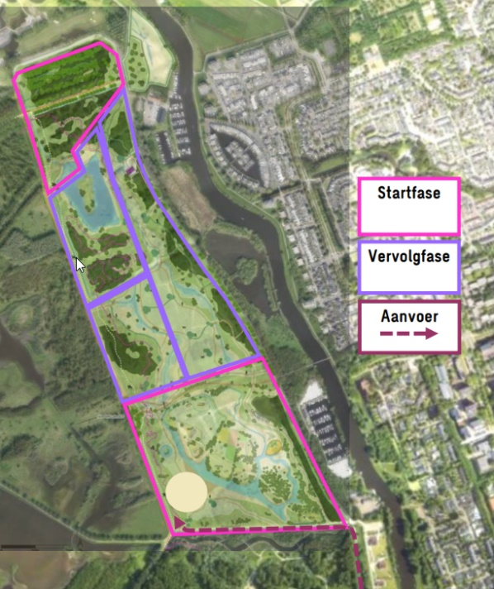
Het definitief ontwerp (DO) van het project is eind 2024 afgerond en de aanbestedingsprocedure voor de RAW-raamovereenkomst is in de nazomer van 2025 afgerond. De laatste werkzaamheden dienen half 2030 te worden afgerond waarna de resterende deel van 2030 wordt gebruikt als uitloop en nazorg. Het gehele project, inclusief alle administratieve onderdelen dienen in 2030 te zijn afgerond.
De huidige inzichten zijn dat er, in totaal, wordt gewerkt in 6 fases. Voor de prijsvorming dient de inschrijver uit te gaan van deze fasering. Per fase wordt er een deelopdracht uitgewerkt. Dit betekent dat er 3 grotere deelopdrachten worden voorbereid:
- Terrein Masamuda in het zuiden.
- De Staatsbosbeheer gronden in het noorden.
- Het resterende middengebied.

Naast de drie grotere deelopdrachten worden er 3 kleinere deelopdrachten uitgewerkt op specifieke onderwerpen zoals bijvoorbeeld de grond-aanvoerroute en inrichting van één of meerdere depotlocaties.

In de onderstaande tabel is de indicatieve gefaseerde planning deelopdrachten weergegeven
Deelopdrachten | Voorbereiding |  | Uitvoering
Deelopdrachten | begin | eind | begin | eind
Fase 1 - Noordelijk deel SBB (groot) | sep 2025 | dec 2025 | mrt 2026 | mrt 2028
Fase 2 - Transportroute (klein) | sep 2025 | okt 2025 | jan 2026 | jul 2026
Fase 3 - Depot (klein) | mrt 2026 tm | apr 2026 | jul 2026 | dec 2026
Fase 4 - Masamuda (groot) | mrt 2026 tm | jun 2026 | sep 2026 | sep 2028
Fase 5 - Deelproject n.t.b. (klein) | medio 2027 |  | begin 2028
Fase 6 - Midden deel (groot) | begin 2028 |  | medio 2028 | jun 2030
Nazorg & administratieve afhandeling |  |  | jun 2030 | dec 2030

Voor de prijsvorming dient uitgegaan te worden van de volgende uitgangspunten:
- Looptijd van de ingenieursdienst: 1 september 2025 t/m december 2030, dit is 5 jaar en 4 maanden. Uitgedrukt in weken zijn dit 277 kalenderweken. Uitgaande van 5 vakantieweken per jaar gaat het in deze periode om 247 werkweken.
- Binnen deze looptijd van de ingenieursdienst wordt er verspreid over 5 jaar werk uitgevoerd gedurende een periode van 6 maanden per jaar. Dit betekent in totaal 130 weken realisatietijd.
Bovenstaande uitgangspunten zijn uitgedrukt in de inschrijfstaat zoals bijgevoegd als bijlage 2 van de Aanbestedingsleidraad.

3.1.2 Planvorming

Beoordelingsrondes
Gedurende de planvormingsfase van de deelprojecten dient de inschrijver uit te gaan van drie ontwerprondes: 1e concept, 2e concept en definitief product. De producten dienen te worden aangeboden aan de opdrachtgever. Het Kernteam (zie hoofdstuk 2, organisatie). beoordeelt namens de opdrachtgever de stukken waarbij de projectleider van de Opdrachtgever zorgt voor een eenduidige reactie op de stukken richting de inschrijver. De beoordelingstermijn van stukken is minimaal één week en maximaal twee weken, afhankelijk van de omvang van de concept-producten.

Producten en activiteiten Definitief Ontwerp
- Actualiseren en verfijnen van het faseringsplan.
- Het opstellen van een deterministische SSK-raming voor het totale ontwerp, uitgesplitst in de kosten per fase (deelopdracht).

Producten en activiteiten Uitvoeringsontwerp
Zoals hierboven aangegeven dient er te worden uitgegaan van, in totaal 6 fasen (3 grote en 3 kleine fases). Per fase worden de onderstaande producten en activiteiten gevraagd:
- Uitwerking van het liggende DO naar een UO. Uitwerking kan plaatsvinden in AutoCAD of GIS-applicatie. Uitgangspunt is dat de hoeveelheden onderbouwd en herleidbaar afgeleid dienen te worden uit het UO.
- Uitwerken van de hierboven aangegeven fasering waarbij rekening wordt gehouden met, voor de fasering, tijdelijke situaties en voorzieningen.
- Vertalen van de deelfaseringen in RAW-deelopdrachten als onderdeel van het RAW-raamovereenkomst inclusief het bepalen van hoeveelheden.
- Overleg en afstemming met de aannemer aangaande de uitvoeringsaspecten en de uiteindelijke uitvoeringssom.
- Op basis van de beschikking op het raamsaneringsplan stelt de inschrijver voor elk deelplan een uitvoeringsplan op zodanig dat dit door de omgevingsdienst DCMR wordt goedgekeurd.
- Aanvullend onderzoek, grootschalige onderzoeken zoals bodem, ecologie en grondwatermodellen zijn gedaan, maar de inschrijver dient er rekening mee te houden dat er in deze fase van uitwerking nog wat extra onderzoek nodig is. Hiervoor is in de inschrijfstaat door de Opdrachtgever een stelpost voor opgenomen.

Omgevingsmanagement (vergunningen en communicatie)
Het aanvragen van de (hoofd)vergunningen ligt bij de Opdrachtgever, het zijn de Natuur- en Watervergunning. Het aanvragen van de overige, specifiek voor de uitvoering benodigde vergunningen en meldingen ligt bij de aannemer.
De inschrijver ondersteunt en ontzorgt de opdrachtgever bij het aanvragen en verkrijgen van goedkeuring voor de omgevingsvergunning voor inrichting van de Watersportweg als transportroute. En bij het opstellen van de uitvoeringsplannen en in het kader van het raamsaneringsplan voor de deelopdrachten zodanig dat dit door de omgevingsdienst DCMR wordt goedgekeurd.

De Opdrachtgever en de aannemer zijn verantwoordelijk voor de communicatie betreffende het Werk. De aannemer specifiek voor de bouwcommunicatie met aanwonenden, aanliggende. bedrijven en andere belanghebbenden
over: start werk. voortgang werkzaamheden wegafzettingen etc. De opdrachtgever doet de bredere projectcommunicatie richting stakeholders zie hoofdstuk 2.1.3. De inschrijver speelt daarbij een ondersteunende rol en dient op verzoek van opdrachtgever documenten aan te leveren, aanwezig te zijn bij bijeenkomsten, dan wel presentaties te geven. Uitgangspunt: Frequentie: 2 maal per jaar en duur: 2 uur

3.1.3 Contractmanagement
De inschrijver is uitvoerend verantwoordelijk voor de uitvoering van het Raamseringsplan (zie bijlage 3) en de RAW raamovereenkomst, voor zowel de milieukundige begeleiding conform BRL SIKB 6000 protocol 6001 als de directievoering van de 6 deelopdrachten. Deze activiteiten worden uitgevoerd vanaf het moment van gunning van de deelopdracht tot en met het de oplevering van de deelopdracht.

Directievoering & toezicht

Taken
Het betreft het, namens de opdrachtgever, vervullen van de taken en verantwoordelijkheden zoals omschreven in de Uniforme Administratieve Voorwaarden 2012 (UAV 2012). De directievoerder van de inschrijver treedt op als contractgemachtigden van de Opdrachtgever conform de RAW 2020.
Daarbij geldt het uitgangspunt dat de inschrijver invulling dient te geven aan alle processen en aan alle beschreven rollen, taken en verantwoordelijkheden, met uitzondering van de werkzaamheden voorbehouden aan de Opdrachtgever, de gemeente Vlaardingen. Dit betekent o.a. (niet uitputtend):
- Voeren van directie en houden van dagelijks toezicht op het werk.
- Verantwoordelijk voor het afnemen van termijnstaten, behandelen van verzoeken tot wijziging/ keuringen/ acceptatie.
- Rapporteren van bevindingen in de vorm van een advies aan Opdrachtgever;
- De opdrachtgever neemt een besluit over de acceptatie en koppelt dit terug aan de inschrijver. Hierna verzorgt de inschrijver namens de Opdrachtgever de afhandeling richting de aannemer. De termijnen die gelden voor de acceptatie door de Opdrachtgever zijn vermeld in de RAW-raamovereenkomst.

Naast de hiervoor benoemde contractbeheersingswerkzaamheden wordt in de uitvoeringsfase van de inschrijver verwacht dat ze gemiddeld 1 maal per maand tijdens de daadwerkelijke uitvoering het Werk een ‘rondje werk’ doen incl. verslaglegging. Het ‘rondje werk’ kan worden beschouwd als een inspectie en kan tevens een stop-/bijwoonpunt betreffen. Hierbij wordt opgemerkt dat in perioden waarin de aannemer geen werkzaamheden uitvoert hiervan afgeweken kan worden. Inschrijver dient hiervan aan opdrachtgever per e-mail verslag uit te brengen, waarbij indien nodig beeldmateriaal wordt bijgesloten.

Besluiten over onderstaande zaken blijven strikt aan de Opdrachtgever voorbehouden:
- Het accepteren van wijzigingen aannemer met tijd- en/of kostenconsequenties.
- Schorsing, ontbinding en opzegging.
- Acceptatie van het werk.
- Vervroegde ingebruikname van het Werk.
- Alle overige besluiten die van invloed zijn op de prijs, de fatale termijnen of de kwaliteit van het Werk.

Producten
In het kader van de contractbeheersing worden tenminste de volgende (contractbeheersing)werkzaamheden en producten van de inschrijver verwacht:
- Het bewaken van kwaliteit, tijd en kosten zoals vastgelegd in het contract tussen de Opdrachtgever en de aannemer;
- Houden van bouwvergaderingen inclusief voorzitterschap en verslaglegging met een frequentie van 1x per 4 weken gedurende tijdens de daadwerkelijke uitvoering;
- Het opstellen van prestatieverklaringen;
- Het adviseren van de Opdrachtgever over wijzigingen op initiatief van de aannemer.
- Het verzorgen van de financiële projectadministratie (termijnstaten, wijzigingen, eindafrekening), Nb de financiële projectadministratie voor wat betreft boeken en betalen van facturen ligt bij de Opdrachtgever, gemeente Vlaardingen;
- Ondersteuning van acceptatie (oplevering) van het Werk:
  - bijwonen oplevering;
  - controle opleverdossier;
  - controle op afhandeling restpunten in onderhoudsperiode;
- Het inrichten en beheren van meer en minder werk en bijwerk. De inschrijver houdt een overzichtsregister bij met de door aannemer vermelde meer en minderwerk en door de opdrachtgever opgedragen bijwerk.
- Het zorg dragen en uitvoeren van verplichtingen in het kader van Wet en Regelgeving, zoals het voldoen aan het goedgekeurde Raamsaneringsplan (opstellen uitvoeringsplannen en (deel)evaluatierapporten) en de Omgevingswet (aangevraagde verkregen vergunningen).

Milieukundige begeleiding
Het is verplicht om het Werk onder onafhankelijke milieukundige begeleiding te laten plaatsvinden zodanig dat voldaan wordt aan het Raamsaneringsplan en de goedgekeurde uitvoeringsplannen. Een onderdeel van de opdracht is dat de inschrijver inzet levert voor deze milieukundige begeleiding conform BRL SIKB 6000, protocol 6001.

3.1.4 Administratieve ondersteuning
De projectbegeleiding en administratieve ondersteuning vindt plaats gedurende de gehele looptijd van het project: vanaf de start-up in de nazomer van 2025 tot en met de administratieve oplevering richting subsidienten eind 2030.
De ondersteuning dient te worden geleverd op de hieronder omschreven eisen aan de administratieve aspecten:
- Alle documenten in het kader van dit project dienen in de Nederlandse taal te worden opgesteld.
- Bestandsuitwisseling vindt plaats in een voor betrokken medewerkers van de opdrachtgever en de samenwerkende partners dienen toegankelijke en bewerkbare Sharepoint (Teams) omgeving.
- Documenten dienen digitaal te worden vervaardigd en dienen bij afronding van een onderdeel aangeleverd te worden in PDF (Acrobat reader ) en Windows Microsoft WORD- of Excel-formaat. Voorzien van de status van het document (definitief, concept etc.)
- Alle gebruikte modellen, gegevens en achtergrondinformatie worden na afloop ter beschikking gesteld en overgedragen aan de Opdrachtgever.

Risicomanagement
De inschrijver is verantwoordelijk voor het risicomanagement. Dit betekent het actueel houden van een risicodossier; het risicomanagement betreft alle onderdelen van het project, saneren, (her)inrichting, administratie en archivering.
De risico’s, inclusief scoring en bijbehorende beheersmaatregelen dienen in nauwe verbinding de Opdrachtgever actueel gehouden te worden. De vorm en wijze waarop een actueel en door de opdrachtgever gedragen dossier in stand wordt gehouden is ter keuze van de inschrijver.
Als indicatie van project specifieke risico’s heeft de opdrachtgever een overzicht bijgevoegd, zie bijlage 2.

Projectadministratie
Een goede financiële projectadministratie is van groot belang voor de verantwoording en aansturing van het project.
De inschrijver richt daartoe binnen door de gemeente te verstrekken richtlijnen de projectadministratie in. Vanaf 1 januari 2026 gaat de gemeente over naar een nieuw administratie systeem ERPx van Unit4.

De op te zetten en te onderhouden administratie dient een aantal doelen:
- Een overzicht aanleveren van de facturen, voorzien van prestatieverklaring en betreffende stukken zodat de betreffende afdeling van de gemeente met minimale inspanning de betaling kan verrichten. Nb het betreft niet alleen facturen van de aannemer maar van alle diensten en leveringen binnen het project.
- Verantwoording van gerealiseerde en geprognotiseerde uitgaven aan:
  - Gemeenteraad van de gemeente Vlaardingen.
  - Provinciale directie Staatsbosbeheer
- Verdeling van kosten tussen de projectpartners
- Eindverantwoording en afhandeling van de subsidie van de provincie Zuid Holland conform Algemene subsidievoorwaarden Zuid Holland.
Onderdeel van deze afhandeling is het jaarlijks aanleveren van de administratie ter controle van de stukken (administratie en archief) door een accountant. De accountantskosten vallen buiten deze opdracht.
- Ieder kwartaal een financiële voortgangsrapportage opstellen op de projectaspecten (tijd, geld, kwaliteit, organisatie). De inschrijver doet een voorstel voor een format dat wordt goedgekeurd door de opdrachtgever. Het goedgekeurde format wordt per kwartaal financieel en inhoudelijk op de genoemde projectaspecten opgeleverd en wordt besproken de Opdrachtgever. Ten behoeve van de jaarlijkse verantwoording richting de subsidieverstrekker - de Provincie – dient een aparte rapportage te worden opgesteld.

Documentmanagement
De inschrijver is verantwoordelijk voor de digitale opslag en ontsluiting van alle relevante projectgegevens die in het kader van haar werkzaamheden worden aangelegd, verzameld en opgesteld. Het systeem dient ten alle tijde actueel te zijn.
De inschrijver dient bij de start van haar werkzaamheden een Sharepoint-omgeving in te richten waarin alle relevante documenten worden gearchiveerd. Betrokken medewerkers van de Opdrachtgever en de samenwerkende partners dienen via een beveiligde toegang de relevante projectgegevens te kunnen benaderen, inzien, kopiëren, exporteren en printen.
Alle producten moeten een duidelijke en consistente naamgeving hebben waaruit eenvoudig aard, versie en status van het document van kan worden afgeleid.
Dit projectarchief dient na oplevering van het werk aan de Opdrachtgever te worden overgedragen zodat het eenvoudig in het digitale gemeentelijk archiveringssysteem geplaatst kan worden.

Ondersteuning overleggen

Voortgangsoverleg Kernteam - inschrijver
Doel: Tijdens dit overleg wordt de voortgang van het project besproken.
Meer specifiek betreft dat het opstellen van de deelplannen, de begeleiding van de uitvoering van werken door de aannemer, de interne en externe communicatie, het voorbereiden van stukken voor het overleg in het projectteam en de Stuurgroep.
Aanwezigen: Opdrachtgever (Kernteam)
Duur: 2 uur
Frequentie: 1 maal per 3 weken gedurende de fase van planvorming en uitvoering (eerste 4 jaar), 1 maal per 6 weken gedurende de laatste 2 jaar van uitvoering.
De inschrijver is verantwoordelijke voor de organisatie van de overleggen. Daaronder wordt verstaan:
• het (digitaal) inplannen van het overleg;
• het uitnodigen van de aanwezigen;
• het opstellen van de agenda en stukken;
• de verslaglegging.

Overleg Projectgroep
Doel: Het bespreken van de voortgang van het werk.
Aanwezigen: Opdrachtgever, inschrijver, externe partijen.
Duur: 1 uur
Frequentie: 1 maal per kwartaal

De projectleider van de opdrachtgever is verantwoordelijke voor de organisatie van de overleggen. De ingenieursdienst ondersteunt de projectleider op de volgende punten:
• het (digitaal) inplannen van het overleg;
• het uitnodigen van de aanwezigen;
• het opstellen van de agenda en stukken;
• de verslaglegging.

Overleg Stuurgroep
Doel: Het bespreken van de voortgang van het project en voorleggen van notities en voorstellen aan de stuurgroep ter vaststelling.
Aanwezigen: opdrachtgever, leden stuurgroep
Duur: 2 uur
Frequentie: 1 maal per kwartaal

De projectleider van de Opdrachtgever is verantwoordelijke voor de organisatie van de overleggen. De inschrijver ondersteunt de PL op de volgende punten:
• het (digitaal) inplannen van het overleg;
• het uitnodigen van de aanwezigen;
• het opstellen van de agenda en stukken;
• de verslaglegging.

Eisen aan functies (CV’s)
De Opdrachtgever hecht in deze grote waarde aan deskundigheid op het project en stelt daarom eisen aan de inzet van het personeel voor een aantal functies.
Projectleider
- Aantoonbare ervaring van minimaal 5 jaar ervaring met leiden van een saneringsproject van minimaal 1 hectare en een aanneemsom (realisatie) van 1 miljoen euro en een inrichtingsproject op het gebied van natuur en recreatie van minimaal 10 hectare en een aanneemsom (realisatie) van 1 miljoen euro.

Directievoerder
- Aantoonbare ervaring van minimaal 5 jaar ervaring met leiden van een saneringsproject van minimaal 1 hectare en 1 miljoen euro en een inrichtingsproject op het gebied van natuur en recreatie van minimaal 10 hectare en een aanneemsom (realisatie) van 1 miljoen euro.

Milieukundig begeleider
- Aantoonbare ervaring van minimaal 5 jaar ervaring met het begeleiden van 5 saneringsprojecten van minimaal 1 hectare en een aanneemsom (realisatie) van 1 miljoen euro
- Aantoonbare expertise op het beoordelen van fysische kwaliteit van grond bij inrichtingsprojecten.
- Aantoonbare ervaring in de omgang met Bevoegd Gezag en Omgevingsdiensten bij de uitvoering van saneringsprojecten.

Projectadministrateur
- Aantoonbare ervaring van minimaal 3 jaar met het voeren van gemeentelijke administraties
- Aantoonbare ervaring van minimaal 3 jaar met het uitvoeren van (her)inrichtingsprojecten.

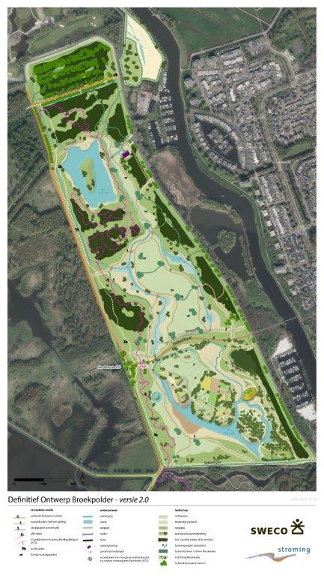
Bijlage 1 – kaart Definitief Ontwerp

Bijlage 2 Risico overzicht (top 10 risico’s)
Betreft het overzicht van de top-risico’s zoals geïnventariseerd door de Opdrachtgever.
De risico’s staan hierbij ruwweg op volgorde van onderwerp; de volgorde van de opsomming is nadrukkelijk geen ranking.

Het project loopt uit de planning.

Het voor dit project beschikbare budget wordt overschreden.

Ondanks de voorziene veiligheidsvoorschriften en verkeersmaatregelen ontstaan conflicten en gevaarlijke situaties op de transportroute en op en rond het werkterrein.

De beschikbaarheid en de behoefte van milieutechnisch en fysisch geschikte grond spoort niet met elkaar (discrepantie tussen vraag en aanbod).

De recreatieve bruikbaarheid van het projectgebied blijkt tijdens de uitvoering (veel) beperkter dan wenselijk.

Er treedt structuurbederf op van de bodem ten gevolge van de uitvoering van het grondverzet, daardoor ontstaan problemen bij de waterhuishouding in de bodem en hebben aangeplante bomen en struiken en overige vegetatie problemen in hun ontwikkeling.

De uitgevoerde sanering krijgt geen goedkeuring van het bevoegd gezag.

De kwaliteit van de (recreatieve) terreininrichting is lager dan de ambities in het DO.

Na verloop van tijd ontbreekt de scherpte of komt er spanning op de samenwerking tussen ingenieursbureau met de opdrachtgever en/of de partij die de uitvoering van het werk doet.

De administratieve en financiële verantwoording leidt niet tot een goedkeurende accountantsverklaring aan het einde van het project waardoor de provinciale subsidie niet / niet geheel wordt uitgekeerd.

Bijlage 3 Raamsanering- Beheerplan

